5
Edición y reproducción de objetos
Una de las grandes ventajas de dibujar mediante un ordenador, es la posibilidad, de reproducir los objetos de manera rápida y sencilla. Podrá multiplicarlos ante la necesidad de replicas, pero también puede repetir objetos, y con pequeñas modificaciones lograr entidades nuevas. En la Figura 5.1. se muestra como, a partir de una ventana y con simples transformaciones se logran múltiples variaciones.
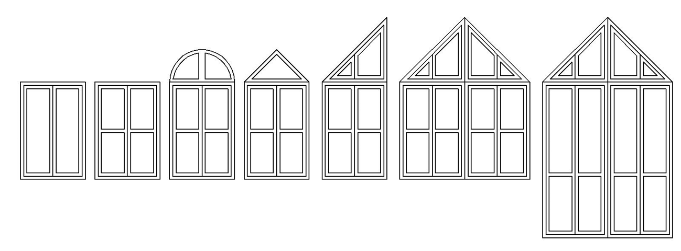
**************05-001.TIF*****************
Figura 5.1. Repetición y transformaciones de objetos.
5.1. Desplazar objetos
Para desplazar objetos, de un lugar a otro, deberá ejecutar el comando:
*****ICO_04-1***** (Icono de la barra Modificar)
Desplaza ( D)
Modificar > Desplazar
Se mostrará en la barra de comandos el siguiente mensaje:
Select objects:
Specify base point or displacement:
Specify second point of displacement or <use first point as displacement>:
Primeramente, seleccione los objetos que desea mover y pulse <Intro>, a continuación tome el objeto de un punto y por ultimo indique la posición donde desea dejar el objeto. En la Figura 5.2. se muestra un rectángulo que debe ubicarse centrado, en la parte superior de la línea, para ello se realizarán los siguientes pasos:
- Ejecute el comando Desplazar <Intro>
- Seleccione el rectángulo <Intro>
- Ante la solicitud:
Specify base point or displacement:
Haga clic sobre el punto medio del rectángulo
- A continuación, AutoCAD le pedirá:
Specify second point of displacement
Desplace el cursor del ratón hasta el punto final de la línea y haga clic para ubicarlo en ese lugar.
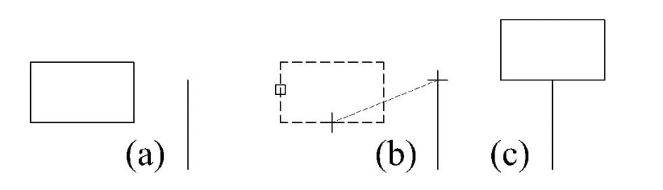
**************05-002.TIF*****************
Figura 5.2. Desplazamiento de un objeto.
Conjuntamente con el punto destino, se le presenta la opción: <use first point as displacement>, esta alternativa se ejecuta si pulsando la tecla <Intro>. En caso de optar por ella, los valores de la coordenada del punto base, serán considerados como medidas de desplazamiento en los ejes X e Y. Por ejemplo, si toma el objeto del punto (12,9) al pulsar <Intro>, el objeto se desplazará doce unidades sobre el eje X y nueve sobre el eje Y.
Punto base del desplazamiento
El punto del cual toma el objeto, en ocasiones puede ser fundamental y en otras carecer de importancia. En el ejemplo anterior, es fundamental, ya que se busca hacer coincidir el punto medio del rectángulo con el punto final de la línea. Pero no siempre sucede esto; si por ejemplo, necesita mover un objeto, dos unidades sobre el eje X y una unidad sobre el eje Y; tomará el objeto de un punto y el destino lo señalara por medio de una coordenada relativa: @2,1. En esta oportunidad entre el punto base y el punto destino, se define un vector de traslación, que se aplicará al objeto. En la figura 5.3. se muestra como, el vector P-P’ se aplica a todos los puntos de la figura. En esta oportunidad, cualquiera podría ser el punto base, ya que el desplazamiento es definido por la coordenada relativa.
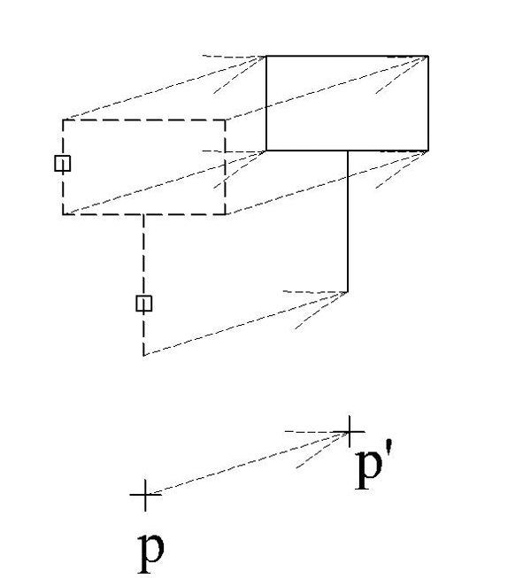
**************05-003.TIF*****************
Figura 5.3. Vector de traslación.
5.2. Copiar objetos
La secuencia operativa del comando Copia, es idéntica a la del comando Desplaza. Primeramente selecciona los objetos, los toma de un punto y luego marca el punto donde desea colocar la copia, Ver Figura 5.4. opción (b). La diferencia entre estos comandos, radica en la creación de un nuevo objeto mediante la orden Copia. Podrá ejecutar este comando mediante:
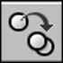*****ICO_04-2***** (icono de la barra Modificar)
Copia (Co)
Modificar > Copiar
AutoCAD le mostrará los siguientes mensajes:
Select objects:
Specify base point or displacement, or [Multiple]:
Specify second point of displacement or <use first point as displacement>:
Como verá, difiere de comando Desplaza, únicamente en la opción [Múltiple], la cual debe seleccionar para hacer varias copias consecutivas si abandonar el comando. Un ejemplo lo puede apreciar en el dibujo (c) de la Figura 5.4.
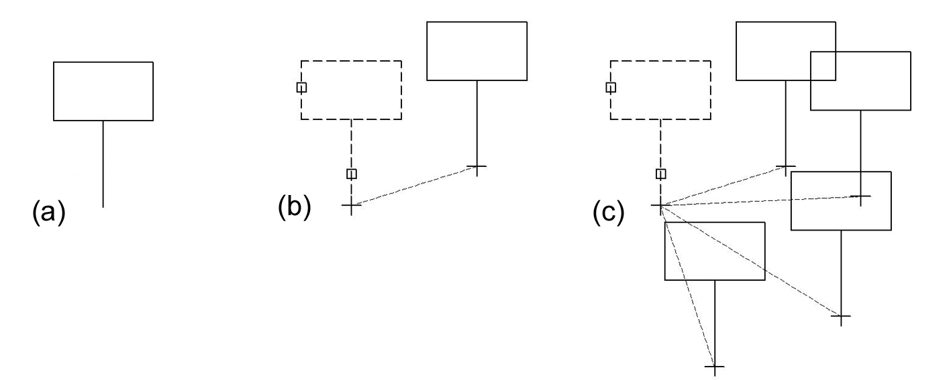
**************05-004.TIF*****************
Figura 5.4. Copias simple y múltiple de objetos.
5.3. Cortar, copiar y pegar
Como en prácticamente todos los programas que funcionan en ambiente Windows, en AutoCAD también se dispondrá de las clásicas herramientas que le permiten cortar, copiar y pegar objetos. Una importante ventaja que tendrán estas funciones, frente a los comandos antes vistos, es la posibilidad de copiar objetos de un archivo a otro, e inclusive de una aplicación a otra.
5.3.1. Cortar
Cortar objetos implica, que estos serán, retirados del dibujo actual y mantenidos en la memoria de su ordenador, para luego ser pegados en el mismo u otro archivo. Para cortar, primero deberá seleccionar los objetos y luego ejecute la función desde:
*****ICO_04-3***** (icono de la barra Estándar)
Cortapp <Control-X>
Edición > Cortar
Luego de cortado los objetos, podrá pegarlo tantas veces como lo desee. Si lo hace fuera de AutoCAD, en general, no se pegarán los objetos, sino una imagen de los mismos.
5.3.2. Copiar
La función Copiar es similar a Cortar, con la diferencia, que los objetos se almacenan en la memoria, sin ser retirados del dibujo. Para copiar objetos, primero selecciónelos y luego ejecute la función:
*****ICO_04-4***** (icono de la barra Estándar)
Copiapp <Control- C>
Edición > Pegar

5.3.3. Pegar
Esta función le permite pegar, tanto los objetos cortados, como aquellos copiados.
Ejecútelo desde:
*****ICO_04-5***** (icono de la barra Estándar)
Pegapp <Control-V>
Edición > Pegar
Los objetos almacenados en memoria, serán pegados en su dibujo, para ello debe seleccionar el sitio donde los desea colocar. Los elementos vendrán tomados de un punto; como se muestra en la Figura 5.5. , si consideramos, un rectángulo ficticio que enmarque el total de objetos, el punto será el vértice inferior izquierdo de este.
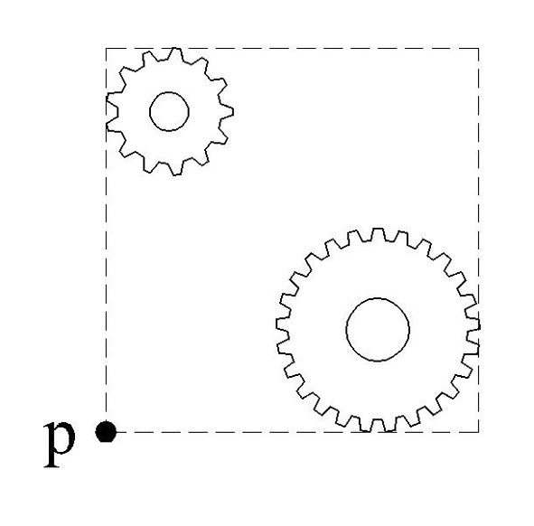
**************05-005.TIF*****************
Figura 5.5. Punto por el cual se pegan los objetos.
5.3.4. Copiar con punto base
La ventaja, de esta forma de copiar objetos, es la posibilidad de definir el punto base.
Llame a esta función, mediante:
Copibase <Control – Mayús – C>
Edición > Copiar con base
Primeramente debe definir el punto base y a continuación seleccionar los objetos a ser copiados.
5.3.5. Ejercicio Copiar objetos de diferentes archivos para formar algo, pórtico-foco-camioneta-???
5.4. Reproducción matricial
La orden Matriz, servirá para realizar copias sistemáticas de uno o varios objetos. Las aplicaciones de este comando serán dos, la posibilidad de crear matrices rectangulares ( repetición de objetos en filas y columnas) y matrices polares (repetición de objetos entorno a un punto).
En la Figura 5.5. se muestran ambas posibilidades.
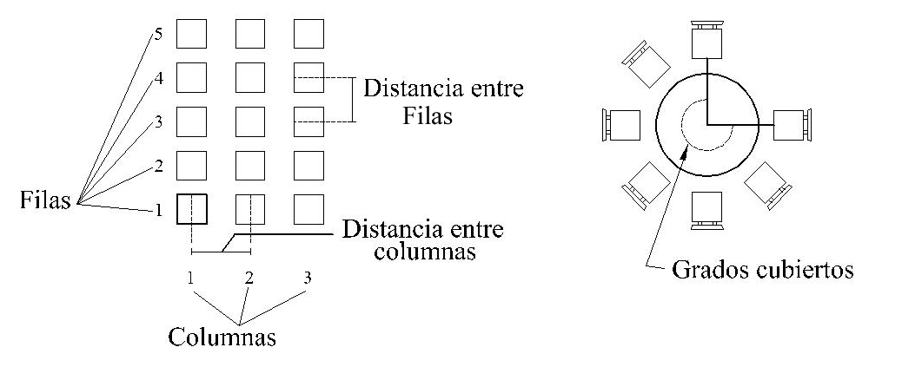
**************05-007.TIF*****************
Figura 5.7. Matriz rectangular y matriz polar.
5.4.1. Matriz rectangular
Puede ejecutar este comando utilizando:
*****ICO_04-6***** (icono de la barra Modificar)
Matriz
Modificar > Matriz...
Al ejecutar el comando, AutoCAD mostrará el cuadro de dialogo Array, si en este marca el botón de selección Matriz Rectangular, el cuadro será similar al de la Figura 5.8.
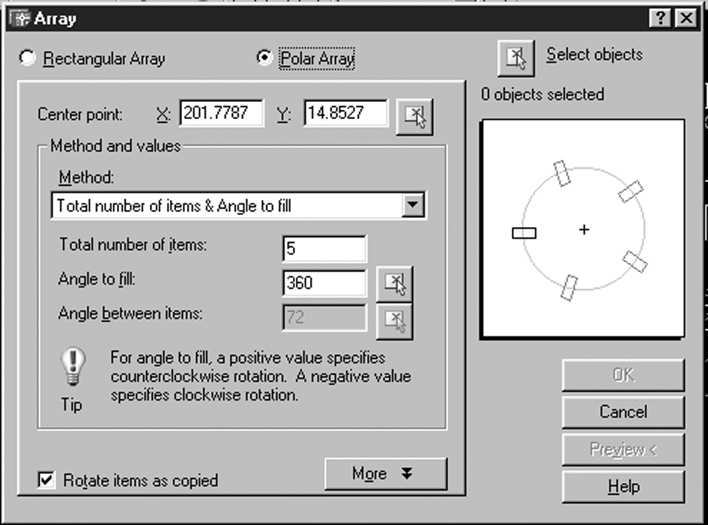
**************05-008.TIF*****************
Figura 5.8. Cuadro de dialogo Matriz rectangular.
A continuación se enumeran, las opciones disponibles en este cuadro:

- Select objets : Este botón cierra provisoriamente el cuadro de dialogo para que pueda seleccionar los objetos a repetir.
- Filas: Cantidad de filas que tendrá la matriz.
- Columnas: Cantidad de columnas que tendrá la matriz.
- Desplazamiento entre filas: Distancia que habrá entre eje y eje de fila.
- Desplazamiento entre columnas: Distancia que habrá entre eje y eje de columna.
- Angulo del array: Ángulo que se girará la matriz.
Ejercicio
Para practicar este comando, realizaremos una matriz rectangular de ventanas, para formar el frente de un edificio.

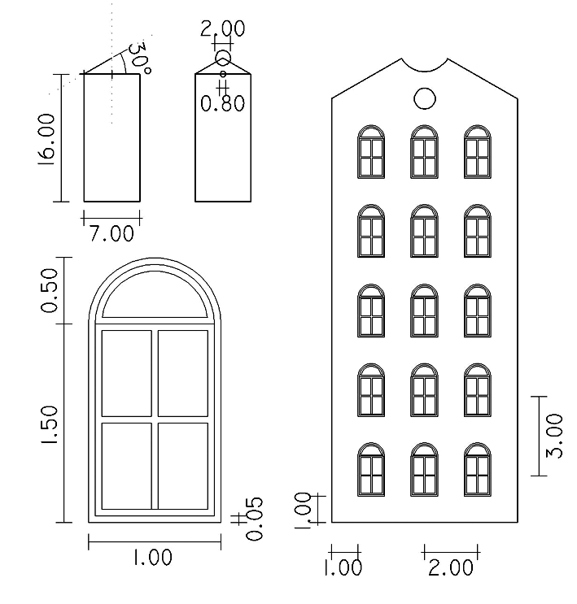
**************05-009.TIF*****************
Figura 5.9. Ejercicio sobre matriz rectangular.
- Dibuje el borde del edificio y la primer ventana, de acuerdo a los procedimientos ya vistos en capítulos anteriores.
- Ejecute el comando Matriz, mediante cualquiera de las formas de ingresar una orden. En el cuadro de diálogo, ingrese los siguientes datos:
- Marque el botón de selección Matriz rectangular.
- Haga clic sobre el botón Select objets, seleccione la ventana y pulse <Intro>
- En los cuadros de texto Filas y Columnas, escriba los valores 5 y 3 respectivamente
- En los cuadros de texto desplazamiento X e Y, introduzca los valores 3 y 2 respectivamente.
- Pulse Aceptar, para ejecutar la acción.
5.4.2. Matriz polar
Si marca el botón de selección, Matriz Polar, el cuadro de diálogo tomará un aspecto como se muestra en la Figura 5.10.
**************05-010.TIF*****************
Figura 5.10. Cuadro de dialogo Matriz polar.
A continuación se enumeran, las opciones disponibles en este cuadro:
- Centro: En estos cuadros de texto, debe escribir los valores, según los ejes X e Y, de las coordenadas del punto que servirá de centro de la matriz. Si desconoce estos valores, pulse sobre el botón que acompaña estas casillas e indique el punto sobre el dibujo.
- Método: En este cuadro de lista desplegable, podrá elegir entre tres formas de definir la matriz polar:
- Número total de elementos y ángulo a rellenar: Los datos a ingresar son, la cantidad total de objetos y el ángulo en el que se distribuirán el total de objetos. AutoCAD calculará cada cuanto debe colocar cada elemento, para cumplir con estas condiciones. En el ejemplo de la Figura 5.7. son 7 elementos en un ángulo de 270º.
- Numero total de elementos y ángulo entre elementos: En esta oportunidad debe indicar la cantidad de objetos y el ángulo entre los ejes de dos elementos consecutivos. Citando nuevamente el mismo ejemplo, son siete objetos con ángulo entre objetos de 45º. Si escribe algún dato de forma incorrecta, AutoCAD los corregirá de forma automática. Por ejemplo si primero escribió seis objetos y luego 90º, AutoCAD dará prioridad al último dato, por lo cual cambiará los elementos, colocando cuatro en lugar de seis.
- Ángulo a rellenar y ángulo entre objetos: En este caso, deberá indicar el ángulo total en el que se distribuirán objetos, y cada que ángulo se distribuirán estos, la cantidad de objetos será calculada por el programa. Para el ejemplo de la Figura 5.7. tiene objetos cada 45º en un total de 270º.
- Número de elementos: Cantidad total de elementos que tendrá la matriz.
- Grados cubiertos: Ángulo en el que se distribuirán el total de elementos.
- Ángulo entre elementos: Ángulo entre ejes de dos elementos consecutivos.
- Girar objetos a medida que se copian: Marcando esta casilla de verificación, los nuevos elementos serán girados, orientándolos todos hacia el centro. En caso contrario los objetos mantendrán su orientación original.
Ejercicio
Construiremos un engranaje, como forma de practicar este comando:
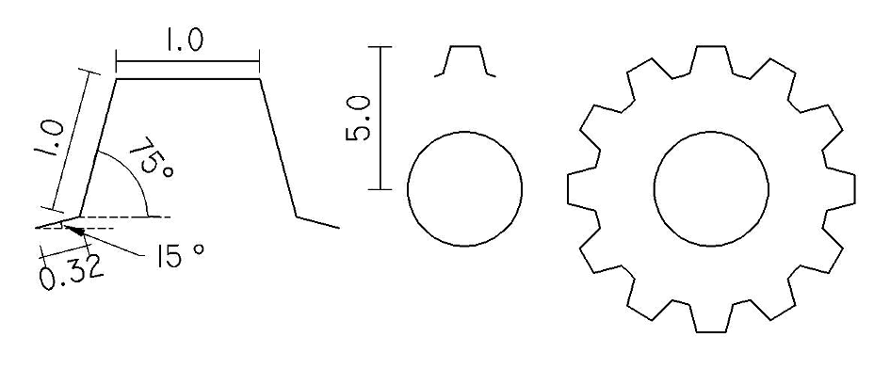
**************05-011.TIF*****************
Figura 5.11. Ejemplo de matriz polar.
- Dibuje el primer diente del engranaje con las dimensiones que se muestran en la Figura 5.11. Le ayudará trabajar con el modo POLAR activado y seleccionando un ángulo polar de 15º.
- Dibuje un circulo de dos unidades de radio y cuyo centro diste cinco unidades del punto medio del diente.
- Seleccione el diente del engranaje y luego ejecute el comando Matriz. En el cuadro de diálogo marque la opción Matriz polar. Pulse el botón correspondiente a Punto Central y seleccione el centro del circulo. En la lista desplegable Método escoja Número total de elementos y ángulo a rellenar. Escriba 12 en el cuadro Numero total de elementos y 360 en Ángulo a rellenar. Para terminar pulse el botón Aceptar.
5.5. Objetos Simétricos
Para construir un elemento simétrico, puede ejecutar el comando:
*****ICO_04-7***** (icono de la barra Modificar)
Simetría
Modificar > Simetría
La secuencia de este comando será:
- Select objects:
- Specify first point of mirror line:
- Specify second point of mirror line:
- Delete source objects? [Yes/No] <N>:
Seleccione aquellos objetos que desee simetrizar. Seguidamente, mediante dos puntos deberá definir un eje de simetría. Por último AutoCAD le preguntará que hacer con los objetos originales, estos podrán ser borrados o no. En la Figura 5.12. se muestra la construcción de una botella mediante la simetría de una polilínea.
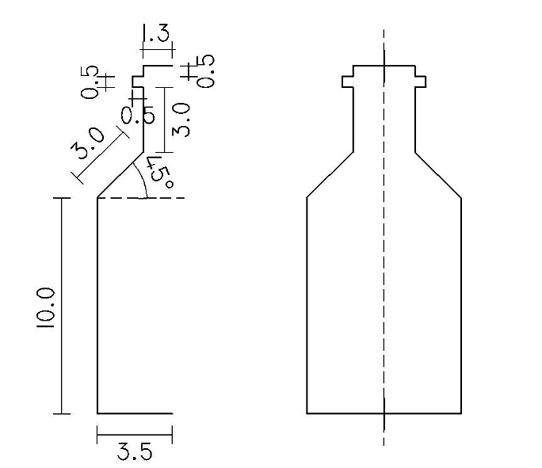
**************05-012.TIF*****************
Figura 5.12. Ejemplo de objetos simétricos.
5.6. Escalado de objetos
Este comando le permitirá modificar el tamaño de los objetos, ya sea que los desee agrandar como así también achicarlos. Para realizar esta operación ejecute el comando:
*****ICO_04-8***** (icono de la barra Modificar)
Escala
Modificar > Escala
La secuencia del comando será:
- Select objects:
- Specify base point:
- Specify scale factor or [Reference]:
Comience por seleccionar los objetos que desea modificar y pulse <Intro> para continuar. Seguidamente indique el punto base. Este punto es el único que se mantendrá fijo, todos los restantes, se alejaran o se acercarán a este, dependiendo de aumente o reduzca los objetos. En la Figura 5.13. se muestran ejemplos de lo que sucederá si toma el punto base sobre el perímetro del objeto o dentro de él. Por último AutoCAD solicitará un factor de escalado, esto es un número por el cual multiplicar el tamaño actual del objeto. Por ejemplo, para duplicarlo deberá escribir el factor 2, para reducirlo a la mitad el factor será 0.5.
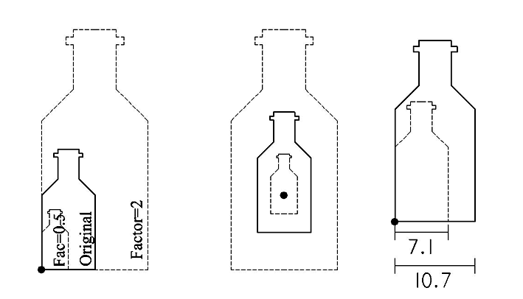
**************05-013.TIF*****************
Figura 5.13. Ejemplo de escalado de objetos.
Escalado por referencia
Si desconoce el factor de escalado de los objetos, podrá utilizar la opción [Referencia]. En esta oportunidad AutoCAD le solicitará que ingrese alguna medida del objeto y luego cuanto pasará a medir luego del escalado. En el tercer ejemplo de la Figura 5.13., se muestra una botella que mide 7.1 unidades y debe pasar a medir 10.7 unidades. La secuencia para realizar esta operación debe ser:
- Specify scale factor or [Reference]: R <Intro>
- Specify reference length <1>: 7.1 <Intro>
- Specify new length: 10.7 <Intro>
AutoCAD utiliza como factor de escala, el resultado de dividir el segundo valor entre el primer número ingresado. Por ejemplo: 10.7 / 7.1 = 1.5070423

Nota: Si desconoce, tanto el factor de escalado, como referencias de las dimensiones del objeto, utilice el comando Alinea el lugar del comando Escala.
5.7. Estiramiento de objetos
Este comando le permitirá trasladar los vértices de un objeto en la dirección que desee. Ejecute este comando mediante:
*****ICO_04-9***** (icono de la barra Modificar)
Estira
Modificar > Estirar
Ejecutado este comando, la secuencia de pasos será:
- Select objects:
- Specify base point or displacement:
- Specify second point of displacement or <use first point as displacement>:
El primer paso será seleccionar los vértices que se desea mover, para ello debe seleccionarlos mediante un crossing, o sea, debe envolverlos en un rectángulo moviéndose de derecha a izquierda.
Seguidamente el comando actúa de forma similar a la orden Mover, en esta caso desplazará los vértices en lugar de los objetos, pero el mecanismo es idéntico; debe tomarlos de un punto y luego indicar hasta donde los trasladara.
En la Figura 5.14. se muestran diferentes objetos estirados y el resultado en función de los vértices que se seleccionen.
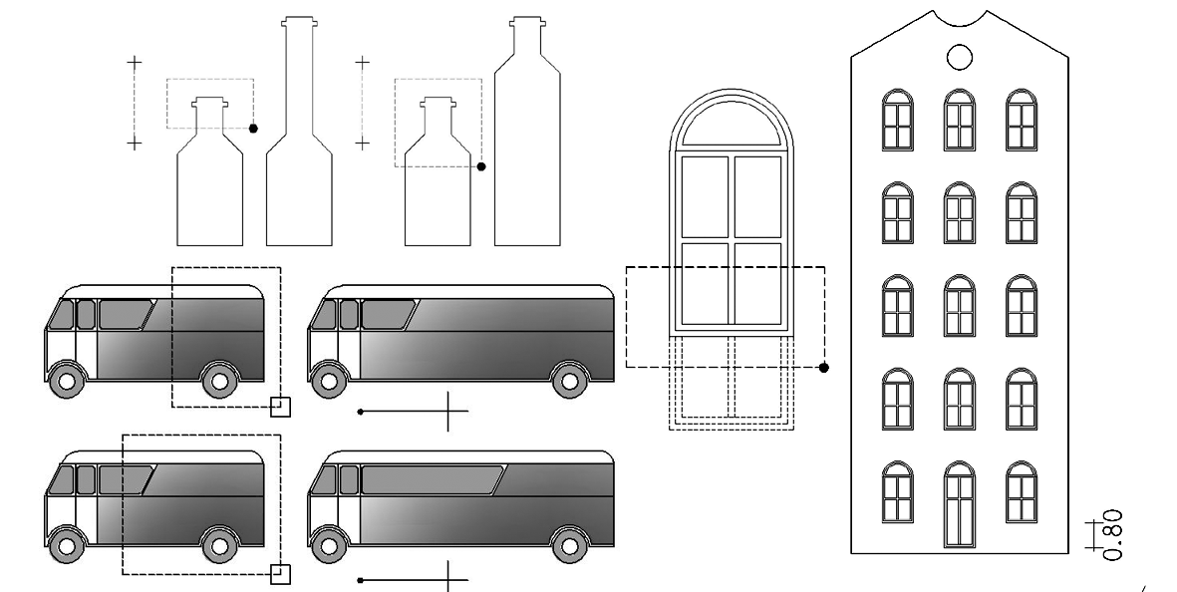
**************05-014.TIF*****************
Figura 5.14. Ejemplo de escalado de objetos.
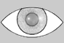*****ICO_04-10***** Para seleccionar vértices puede realizar únicamente un crossing, si realiza un segundo, solo se seleccionaran los vértices del segundo, descartándose los seleccionados en primera instancia.
5.8. Rotación de objetos
Para girar objetos, puede utilizar el comando:
*****ICO_04-11*****
Girar
Modificar > Girar
Al ejecutar este comando, AutoCAD le muestra el siguiente mensaje:
Current positive angle in UCS: ANGDIR=counterclockwise ANGBASE=15
In primera instancia se le muestra el estado de las variables que condicionan el giro de los objetos:
- ANGDIR: Esta variable define la dirección del ángulo cero respecto al eje X. Para modificarlo debe escribir en la barra de comandos: Angdir <Intro>
- ANGBASE: Muestra el sentido en el cual se toman como positivos los ángulos. El valor “0” establece el sentido contrario a las agujas del reloj y el valor “1” define el sentido horario.
A continuación de este mensaje, la secuencia a desarrollar para girar objetos, será:
- Select objects:
- Specify base point:
- Specify rotation angle or [Reference]:
Tras seleccionar los objetos, debe indicar el punto sobre el cual serán girados. En los dos primeros ejemplos de la Figura 5.15. se muestra el resultado de un mismo giro, sobre diferentes puntos base. 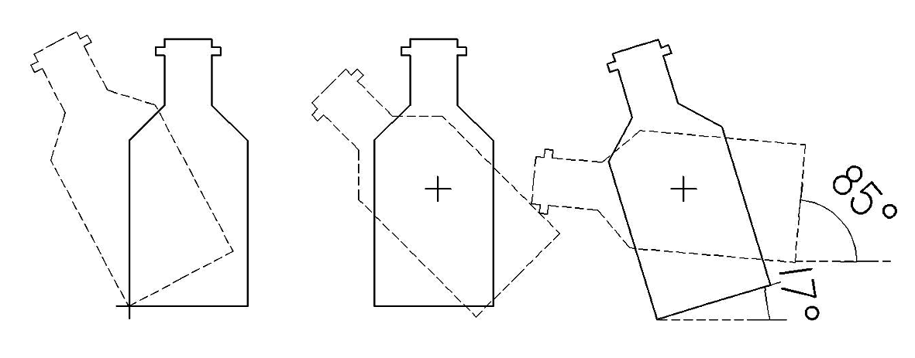
**************05-015.TIF*****************
Figura 5.15. Ejemplo sobre girar objetos.
En una situación similar al comando Escala, si desconoce el ángulo de rotación, mediante la opción [Referencia], puede indicar la inclinación actual de algún elemento y luego la inclinación final del mismo elemento. Para el tercer ejemplo de la misma figura, la secuencia debe ser:
- Specify rotation angle or [Reference]: R <Intro>
- Specify the reference angle <0>: 17 <Intro>
- Specify the new angle: 85 <Intro>

Nota: Si desconoce, tanto el ángulo de giro, como referencias de ángulos del objeto, utilice el comando Alinea el lugar del comando Gira.
5.9. Alineación de objetos
Este comando le permite alinear un volumen con un plano en tres dimensiones; pero, en dos dimensiones resulta muy útil, ya que le puede mover, girar y escalar o simetrizar objetos en forma simultanea. Aunque no necesite realizar las tres acciones, lo puede utilizar tanto para girar como escalar, siempre que desconozca el ángulo de giro o el factor de escalado.
El comando se puede ejecutar mediante:
*****ICO_04-12*****
Alinear
Modificar > Operación en 3D > Alinear
Este comando se basa, en tomar puntos del objeto en su posición original, y definirles una nueva ubicación. Una vez que ejecute este comando, AutoCAD le pedirá la siguiente secuencia de pasos:
- Select objects: Seleccione los objetos y para continuar pulse <Intro>
- Specify first source point: Indique un primer punto perteneciente a los objetos y pulse <Intro>
- Specify first destination point: Especifique la nueva ubicación que desea para el punto seleccionado y pulse <Intro>
- Specify second source point: Seleccione un nuevo punto del objeto y pulse <Intro>
- Specify second destination point: Indique el destino de este segundo punto y pulse <Intro>
- Specify third source point or <continue>: Si desea simetrizar los objetos; especifique un tercer punto y luego su destino, como se muestra en el primer ejemplo de la Figura 5.16, de lo contrario pulse <Intro> para continuar.
- Scale objects based on alignment points? [Yes/No] <N>: Si en el paso anterior opto por continuar, AutoCAD para terminar le permite escoger entre escalar o no los objetos. En el segundo y tercer ejemplo de la Figura 5.16., se muestra un objeto no escalado y otro donde si se escalo.
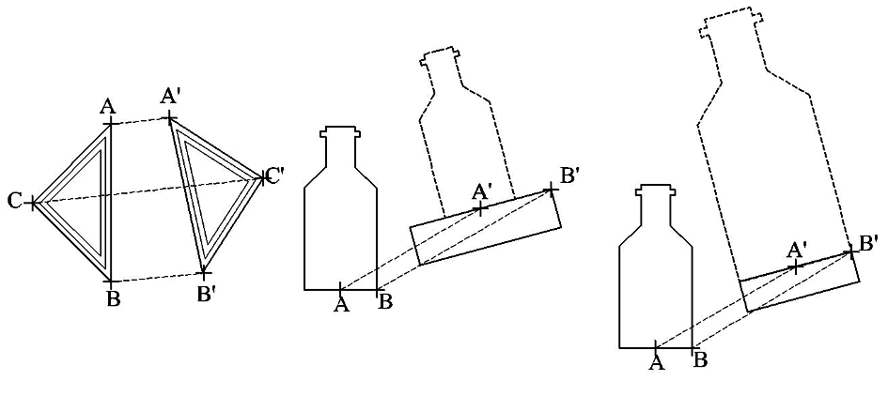

**************05-016.TIF*****************
Figura 5.16. Alineaciones de objetos.
5.10. Operaciones mediante grips
Al seleccionar uno o varios objetos sin previamente haber ejecutado un comando, aparecen sobre estos, unos cuadraditos llamados “Grips”. Al hacer clic, sobre alguno de estos, el cuadradito adquiere un color rojo y habilita a ejecutar sobre los objetos, algunos de los siguientes acciones: desplazar, simetrizar, girar, escalar o estirar. Pulsando el botón derecho del ratón, podrá escoger el comando que desee, desde el menú contextual que se despliega.
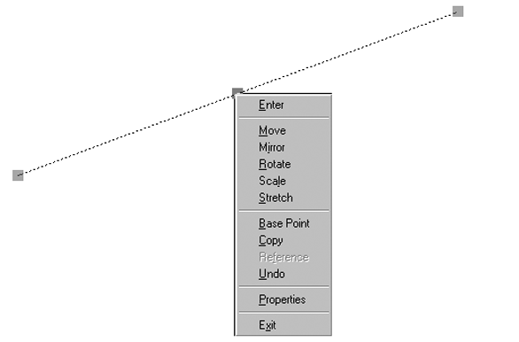
**************05-017.TIF*****************
Figura 5.17. Menú contextual al seleccionar algún Grips.

Para cualquier comando que seleccione, el punto base será el Grip marcado inicialmente. Puede escoger otro punto mediante la opción Base Point, del menú contextual o de la barra de comandos.
Una de las ventajas de este procedimiento, lo brinda la opción Copiar, la que le permitirá obtener múltiples copias de la operación que se realice. Un ejemplo de ello se muestra en la Figura 5.18.
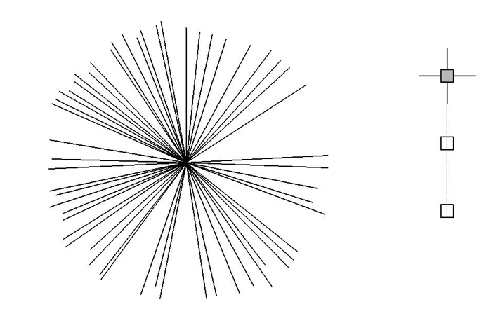
**************05-018.TIF*****************
Figura 5.18. Menú contextual al seleccionar algún
En la figura anterior, se muestra una forma muy clásica de expresar ciertos arbustos. Para dibujarlo ejecute los siguientes pasos.
- Trace una línea de la longitud que prefiera.
- Seleccione esta línea y marque el cuadradito superior. AutoCAD mostrara las opciones:
Specify stretch point or [Base point/Copy/Undo/eXit]:
- Para seleccionar la opción Copiar, pulse la tecla <C> y luego <Intro>
- Por cada nuevo punto que marque, se realizara un estiramiento y copia de la línea original.
5.11 Ejercicio Guiado
Como síntesis, de los comandos vistos en este capítulo, dibujaremos un detalle muy esquemático.
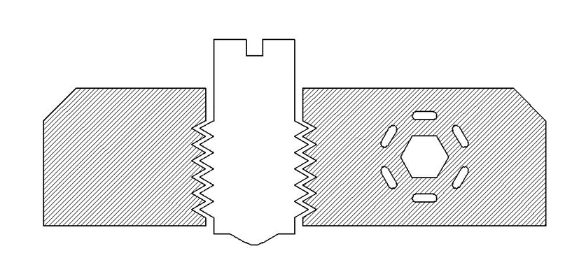
**************05-019.TIF*****************
Figura 5.19. Detalle de un tornillo en una planchuela.
- Active el botón POLAR y manténgalo así durante todo el ejercicio. Pulse el botón derecho del ratón sobre el este botón POLAR y seleccione la opción Settings, se desplegará el cuadro Parámetros de Dibujo. En la casilla, Incrementar Ángulo, establezca el valor <30>. Pulse sobre el botón Aceptar para cerrar el cuadro y dibuje las líneas las dos primeras líneas del ejercicio
- Seleccione estas líneas y ejecute el comando Matriz. Escoja Matriz Rectangular, indique que desea seis filas, una columna y el desplazamiento entre filas debe ser uno.
- Seleccione todas las líneas, ejecute el comando Copia, tómelos de un punto, oriente el ratón hacia la derecha y escriba: <0.5> <Intro>
- Dibuje las líneas correspondientes al tornillo, para ello oriente el ratón hacia la dirección apropiada y escriba la dimensión desde el teclado.
- Trace las líneas de la planchuela mediante el mismo procedimiento.
- Utilizando el comando Chaflán, bisele la esquina de la planchuela. Defina para ello distancias de dos unidades. Ejecute la orden Simetría y construya la mitad faltante del dibujo. Ejecute al comando Estirar, seleccione los vértices que desplazara, envolviéndolos en un crossing, tómelos de un punto y orientando el ratón hacia la derecha escriba el valor: <5> <Intro>
- Ejecute al comando Estirar, seleccione los vértices que desplazara, envolviéndolos en un crossing, tómelos de un punto y orientando el ratón hacia la derecha escriba el valor: <5> <Intro>
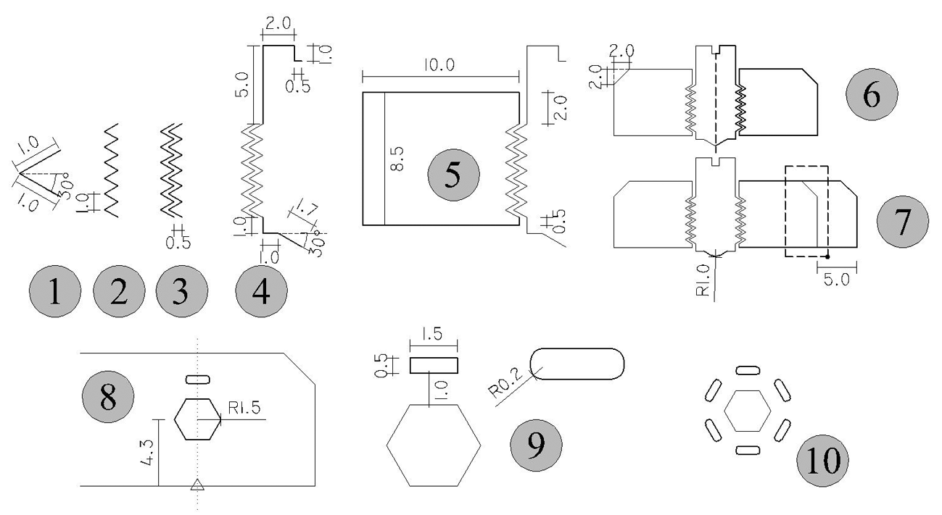
**************05-020.TIF*****************
Figura 5.20. Pasos para realizar el ejercicio.
- Dibuje un polígono regular de seis lados, inscripto a un circulo de radio 1.5. Para definir el centro del polígono, rastree el punto medio de la línea inferior de la planchuela, oriente el ratón en dirección vertical y desde el teclado introduzca el valor: < 4.3> <Intro>
- Ejecute el comando Rectángulo, escoja la opción Empalme y defina una radio de <0.2>. Rastree el vértice del polígono, oriente el ratón en dirección vertical y escriba <1>, la esquina opuesta del rectángulo indíquela mediante una coordenada relativa: @1.5, 0.5 <Intro>.
- Seleccione esta figura y ejecuté el comando Matriz, escoja Matriz Polar, seleccione el mismo centro del polígono como centro de la matriz. Establezca que el numero de elementos será seis y el ángulo a cubrir será de 360 grados.

